**Raport 24/AS z badania rynku USDPLN**

TEWI 26.07.2013

1. **Wykonawca:**

Anton Smoliński

1. **Rynek:**

Z próbkowany co 1h.

Dane z bossa.pl. Ulokowane w m-pliku o nazwie USDPLN60.m zawierającym ok. 9500 wierszy i 5 kolumn: świeca OHLC i wolumen.

1. **Wyniki testów**

Sprawdzono dla danych jak wyżej cztery skrypty S4a, S4b, S4c, S4d. Wszystkie skrypty testowano dla tego samego przedziału szeregu czasowego: 9000 świec poczynając od 2011.11.11.

Każda zmienna zwrotu po jednej świecy miała inna nazwę nawiązująca do nazwy kwadrantu odpowiednio Ra, Rb, Rc, Rd a krzywe zysku skumulowanego były oznaczone jako sumRa, sumRb, sumRc, sumRd.

Pip: x  
Spread: y*pip

Obliczano:

Zysk skumulowany na końcu szeregu czasowego sumR(kon);

Wskaźnik Calmara oznaczający stosunek powyższego zysku dla największego obsunięcia na krzywej zysku skumulowanego - Calmar;

Celem zadania była symulacja zaproponowanej we wcześniejszych zadaniach strategii w praktyce. Cały proces rozpoczyna się od obliczenia optymalnych parametrów. Następnie wyznaczone parametry używane są do symulacji gry na giełdzie. Gdy strategia przestaje być skuteczna, cały proces rozpoczyna się na nowo.

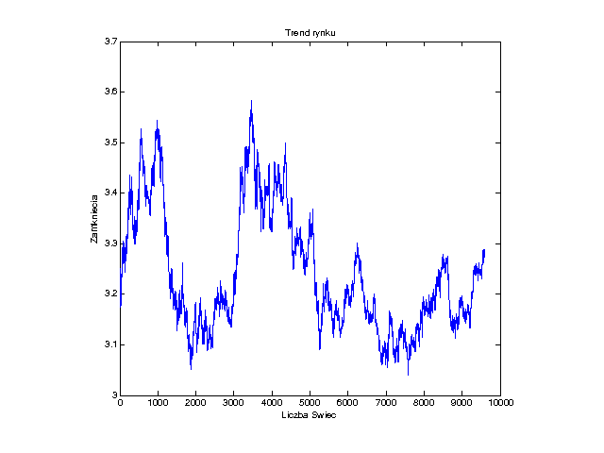

Uzyskano:

Dla S4a:

BADANIE: S4a ZAD7 USD_PLN

Dlugosc okresu uczacego: 1575

|  |  |  |  |  |  |
| --- | --- | --- | --- | --- | --- |
| Liczba dopuszczalnych strat | Koncowy wynik | Ilosc przesuniec okna | Srednia dlugosc trwania okresu testujacego | Minimalna dlugosc trwania okresu testujacego | Maksymalna dlugosc trwania okresu testujacego |
| 5 | -25.2251 | 426 | 18 | 5 | 85 |
| 7 | -36.1188 | 305 | 25 | 7 | 116 |
| 9 | -49.4218 | 237 | 32 | 9 | 140 |
| 11 | -65.5831 | 194 | 39 | 13 | 160 |
| 13 | -79.5635 | 164 | 46 | 18 | 148 |
| 15 | -98.7099 | 142 | 53 | 20 | 196 |

Najlepszy wynik dla 5 dopuszczalnych strat wynosi: -25.2251

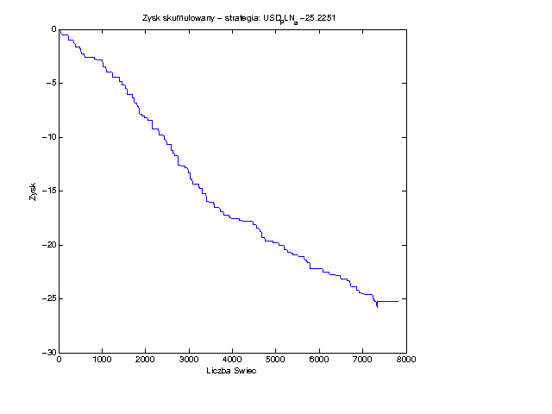

Dla S4b:

BADANIE: S4b ZAD7 USD_PLN

Dlugosc okresu uczacego: 1125

|  |  |  |  |  |  |
| --- | --- | --- | --- | --- | --- |
| Liczba dopuszczalnych strat | Koncowy wynik | Ilosc przesuniec okna | Srednia dlugosc trwania okresu testujacego | Minimalna dlugosc trwania okresu testujacego | Maksymalna dlugosc trwania okresu testujacego |
| 5 | -16.6739 | 438 | 18 | 5 | 110 |
| 7 | -22.6544 | 316 | 25 | 7 | 144 |
| 9 | -36.0026 | 245 | 33 | 9 | 130 |
| 11 | -53.3228 | 200 | 40 | 11 | 136 |
| 13 | -72.3234 | 170 | 47 | 13 | 162 |
| 15 | -89.7808 | 147 | 54 | 17 | 180 |

Najlepszy wynik dla 5 dopuszczalnych strat wynosi: -16.6739

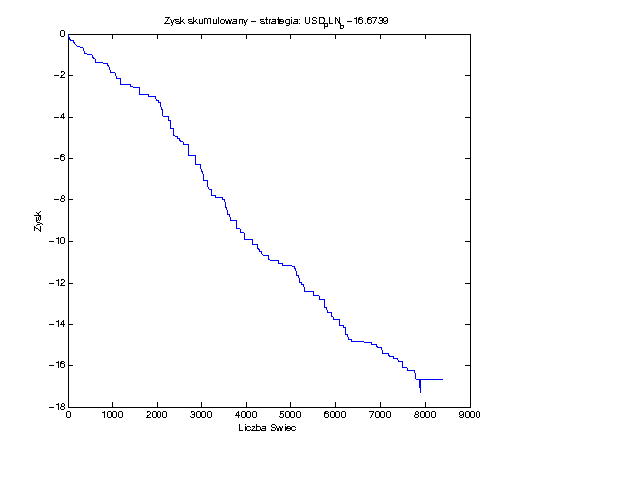

Dla S4c:

BADANIE: S4c ZAD7 USD_PLN

Dlugosc okresu uczacego: 600

|  |  |  |  |  |  |
| --- | --- | --- | --- | --- | --- |
| Liczba dopuszczalnych strat | Koncowy wynik | Ilosc przesuniec okna | Srednia dlugosc trwania okresu testujacego | Minimalna dlugosc trwania okresu testujacego | Maksymalna dlugosc trwania okresu testujacego |
| 5 | -0.9631 | 18 | 498 | 498 | 498 |
| 7 | -0.9631 | 18 | 498 | 498 | 498 |
| 9 | -0.9631 | 18 | 498 | 498 | 498 |
| 11 | -0.9631 | 18 | 498 | 498 | 498 |
| 13 | -0.9631 | 18 | 498 | 498 | 498 |
| 15 | -0.9631 | 18 | 498 | 498 | 498 |

Najlepszy wynik dla 5 dopuszczalnych strat wynosi: -0.9631

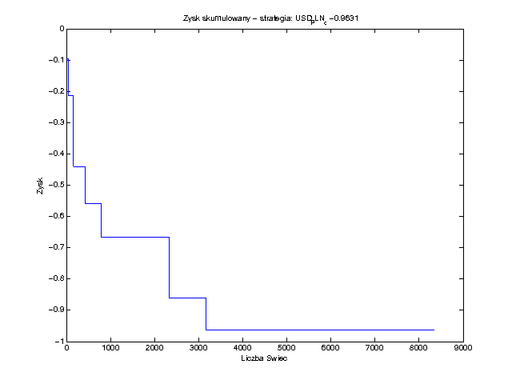

Dla S4d:

BADANIE: S4d ZAD7 USD_PLN

Dlugosc okresu uczacego: 800

|  |  |  |  |  |  |
| --- | --- | --- | --- | --- | --- |
| Liczba dopuszczalnych strat | Koncowy wynik | Ilosc przesuniec okna | Srednia dlugosc trwania okresu testujacego | Minimalna dlugosc trwania okresu testujacego | Maksymalna dlugosc trwania okresu testujacego |
| 5 | -0.8369 | 18 | 487 | 305 | 498 |
| 7 | -1.2198 | 17 | 498 | 498 | 498 |
| 9 | -1.2198 | 17 | 498 | 498 | 498 |
| 11 | -1.2198 | 17 | 498 | 498 | 498 |
| 13 | -1.2198 | 17 | 498 | 498 | 498 |
| 15 | -1.2198 | 17 | 498 | 498 | 498 |

Najlepszy wynik dla 5 dopuszczalnych strat wynosi: -0.8369

